【江南榜样 · 一价全包0店0自费】
华东五市+太湖鼋头渚+双水乡（乌镇周庄）双飞六日游
宋城 千古情表演 中山陵 牛首山 西湖 周庄 留园 寒山寺 鼋头渚 乌镇东栅 四行仓库
【行程亮点】：成都起止 上海进出 早对晚航班 品质保证 四川人独立成团
【住宿安排】：全程安排商务连锁酒店住宿干净舒适，升级两晚五星标准（未挂牌）酒店
【餐食安排】：全程5早9正，餐标20元/人/餐，特别安排南京特色小吃鸭血粉丝汤+金陵大酥饼
【两大水乡】：最后的枕水人家【乌镇东栅】中国第一水乡【周庄】
【花团锦簇】：赏樱花第一胜地—【鼋头渚+太湖游船】“太湖佳绝处，毕竟在鼋头
【网红打卡】：“八百壮士”英雄群体形象，电影《八佰》取景地【四行仓库】
【经典夜景】：中国最大的宋文化主题景区，被誉为“流动的清明上和图”【宋城千古情表演】
老苏州的缩影，重现了当年山塘的繁盛【苏州七里山塘街】
登高鸟瞰上海滩，感受国际大都市面貌【登高上海环球金融中心94层】 黄浦江两岸风光，感受大上海百年的历史沉淀【黄浦江游轮】
【经典园林】：中国四大古典园林之一的【留园】
【特别安排】：祈福【牛首山】，安放和供奉佛顶舍利【佛顶宫】
【杭州名片】：西湖的美，在于晴中见潋滟，雨中显空蒙，世界文化遗产【杭州西湖】
【两大名人】：【杭州西湖】一代文豪苏东坡，【中山陵】 孙中山先生的寝陵
【温馨提示】：1、上海酒店不提供牙刷、梳子、剃须刀等一次性洗簌用品，请自备。
2、请游客报团前一定要自行查询好是否为失信人！如游客属于失信人而报团时没有向旅行社提前说明， 产生的所有损失由客人自行承担！国家最高人民法院失信人查询网站如下：http://shixin.court.gov.cn/，客人报团前可到该网站进行查询！
第1天 | 成都-上海 | 用餐：无 | 住：上海
【出团信息】导游人员最晚会在您出行前一天20：00 之前，短信或电话通知您华东旅游的相关事宜，请您保持预定产品提供的手机号码随时畅通，默认联系出行人。
★ 于指定时间前往成都机场集合，乘机飞往上海，抵达后专人接站，安排入住酒店。

第2天 | 上海-苏州 | 用餐：早 中 晚 | 住：苏州
★ 早餐后，赴周庄，游览“中国第一水乡【水乡周庄】（游览约1.5小时）品味著名古画家吴冠中撰文中写道的“黄山集中国山川之美、周庄集中国水乡之美”，参观气势非凡、历经百年的张厅、沈厅，双桥，感受水乡的静谧与清凉。领略九百余年的悠远历史和文化底蕴以及江南水乡“小桥、流水、人家”的独特风貌。温馨提示：由于周庄受古迹保护，周庄大桥禁止大巴车通过，需要换乘景区电瓶车驶入，电瓶车30元/人，敬请自理！
★ 游世界文化遗产、中国四大古典园林之一的【留园】（游览时间不少于 1.5 小时）：是中国著名古典园林，位于江南古城苏州，以园内建筑布置精巧、奇石众多而知名。五峰仙馆、鸳鸯厅、冠云峰、又一村、涵碧山房等。
★ 游览称为老苏州的缩影的【漫步七里山塘】（游览时间约1H）老街重现了当年山塘的繁盛，店肆林立、会馆齐聚，既有苏州老字号采芝斋等小吃店，也有苏州桃花坞木刻年画、紫檀木雕、石雕、刺绣等特色商铺等。入住酒店休息。【当日行程结束，入住酒店休息】

第3天 | 苏州-无锡-南京 | 用餐：早 中 晚 | 住：南京
★ 早餐后， 游览“姑苏城外寒山寺，夜半钟声到客船”的【寒山寺·特别安排抄经祈福】（游览约1小时）感受一下“闻钟声，烦恼轻，智慧长，菩提生”的意境； 主要有大雄宝殿、藏经楼、钟楼、碑廊、枫江楼、霜钟阁等，佛像雕塑别具一格，碑刻艺术天下闻名，碑廊陈列着历代名人岳飞、唐伯虎、董其昌、康有为等人的诗碑，其中当推晚清俞樾书张继诗碑最为著名；寒山寺的“天下第一佛钟”造型浩大、厚重、秀美，是一件反映当代中华梵钟文化的艺术珍品（抄经活动已景区安排为准）。
★ 车赴无锡，【船游太湖+鼋头渚】（游览时间约1小时）来无锡必游太湖，游太湖必至鼋头。鼋头风光，山清水秀，浑然天成，为太湖风景的精华所在，故有“太湖第一名胜”之称。当代大诗人郭沫若“太湖佳绝处，毕竟在鼋头”的诗句赞誉，更使鼋头渚风韵流扬境内海，后车赴南京。
★ 逛国家AAAAA级景区、全国重点文物保护单位、国家首批非物质文化遗产、南京古城特色景观区、中国最大的传统古街市【夫子庙秦淮风光带美食街】（自由活动约1.5小时），这里更是小吃的王国，鸭血粉丝汤、五香茶叶蛋、豆腐脑、鸳鸯烧饼、翡翠包、桂花糖山芋、蜜汁藕等让人垂涎欲滴。特别享用南京当地特色小吃鸭血粉丝汤+金陵南京大酥饼。【当日行程结束，入住酒店休息】

第4天 | 南京-杭州 | 用餐：早 中 晚 | 住：杭州
★ 早餐后，游览【牛首山风景区】（游览时间不少于 1.5 小时）秀丽的自然风光，宏伟壮观的佛教建筑，精美绝伦的佛文化艺术，举世无双的佛顶骨舍利，让你目不暇接！【佛顶宫】安放和供奉佛顶舍利的地方。佛顶宫中并不是一个单一的穹顶，而是设计成天井式的上下直通空间，最中心的佛涅槃的卧像最为震撼，游客可以从多个角度进行瞻仰。温馨提示：牛首山风景区占地面积2万多亩，景区较大，为了更好佛顶宫为了佛骨舍利珍藏处，有交通观光车提供，建意游客可选择自愿乘坐，自理 30 元/人。
★ 游览国家首批AAAAA级景区、伟大革命先驱孙中山先生泰安福地、中国近代建筑史第一陵【中山陵】（游览约1.5小时，中山陵实行预约制，若预约已满则改为游览“雨花台革命烈士陵园”，敬请谅解）中山陵融汇中国古代与西方建筑之精华，庄严简朴；参观博爱坊、紫铜孝经宝鼎，登392级台阶，远眺紫金山风光。
★ 游览 5A 级景区【宋城景区】（约1小时）园区内宋河东街、土豪家族、胭脂巷、非来巷、美食街、市井街六大主题街区华丽升级，热闹非凡；大宋博文化体验馆、柳永风月阁、七十二行老作坊等崭新亮相；活着的清明上河图、聊斋惊魂鬼屋、步步惊心 鬼屋、人皮客栈听音室等高科技体验项目惊喜不断；览古法木榨油、吃手工豆腐、饮乌毡帽酒，寻找父辈的记忆。 欣赏“给我一天，还你千年”大型歌舞表演—【宋城千古情】（约1小时）是杭州宋城的灵魂，用最先进声、光、电的科技手段 和舞台机械、以出其不意的呈现方式演艺了良渚古人的艰辛，宋皇宫的辉煌，岳家军的惨烈，梁祝和白蛇许仙的千古绝唱， 把丝绸、茶叶和烟雨江南表现的淋漓尽致，极具视觉体验和心灵震撼，被誉为 “世界三大名秀”之一。晚餐特别安排乾隆茶宴。【当日行程结束，入住酒店休息】

第5天 | 杭州-上海 | 用餐：早 中 晚 | 住：上海
★ 早餐后，【漫步西湖】（游览时间60分钟）西湖古称钱塘湖，又名西子湖，古代诗人苏轼就对它评价道：“欲把西湖比西子，淡妆浓抹总相宜”。温馨提示：1、不含西湖游船，乘船（55元/人自理）深度游览西湖，可观看三潭映月、湖心亭等；2、涉及黄金周，节假日，周末，西湖风景区客车禁止进入，游客需要换乘景区公交车，单趟2元/人，往返4元/人，包车200/趟，最大限乘50个人，具体当天以景区安排为准，敬请谅解。边走边看西湖，一步一景，观三潭映月、赏苏堤烟柳；西湖景致六吊桥，间株杨柳间株桃。游览西湖十景之首【花港观鱼】池岸曲折自然，池中堆土成岛，池上架设曲桥，倚桥栏俯看，数千尾金鳞红鱼结队往来，泼刺戏水。欣赏大小西湖美景，大西湖是人们印象中的传统西湖，包括著名的西湖十景，西进后的小西湖则给人一种步移景异、曲径通幽的感觉。杨公堤“堤在水中，水在堤中”，平整的台阶式驳坎，水面与陆地“有意”的“亲近”接触。
★ 赴枕水人家——乌镇，游览【5A级乌镇东栅景区】（游览时间约1.5H）以其原汁原味的水乡风貌和深厚的文化底蕴，一跃成为中国著名的古镇旅游胜地。景区由东栅老街、观前街、河边水阁、廊棚组成，游览包括茅盾故居、蓝印花布染坊、乌镇民俗风情馆、江南百床馆等。后车赴上海。
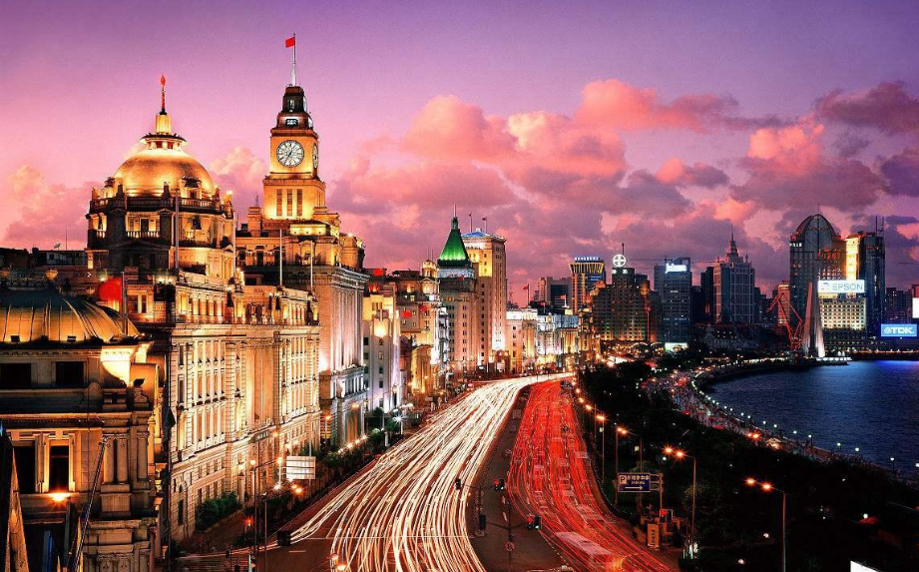
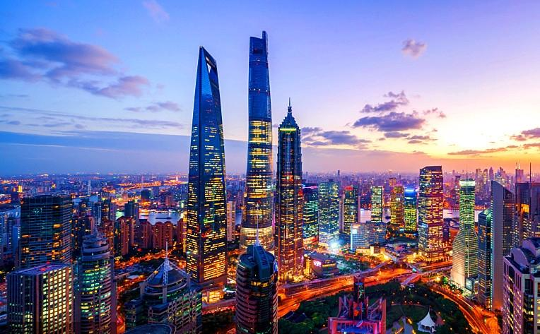
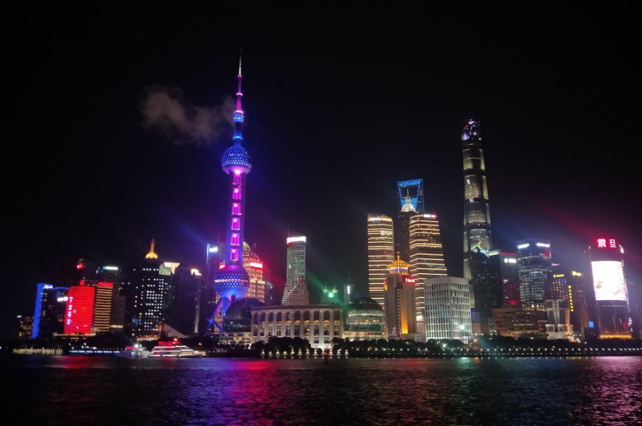
★ 欣赏上海夜景【登上海环球金融中心 94 层】（游览时间约60分钟）上海环球金融中心是位于中国上海陆家嘴的一栋摩天大楼。楼高 492米，地上 101 层，是目前中国第 3 高楼(截至 2014 年)、世界最高的平顶式大楼。鸟瞰上海滩，感受国际大都市面貌！【船游黄浦江】游览黄浦江，光芒四射美丽的上海夜，浦江两岸代表着上海代表着上海的象征和缩影，荟萃了上海城市景观的精华，感受上海的灯光璀璨，感受上海高度及绚丽的美景，游两岸风光，感受大上海百年的历史沉淀，经过岁月变迁承载着无数人的回忆。【当日行程结束，入住酒店休息】
第6天 | 上海-成都 | 用餐：早 中 | 住：温馨的家
★ 早餐后，游览【四行仓库外景】展示在抗日民族统一战线旗帜下和全面抗战的背景下，1937年八一三淞沪抗战后期，中国军队第88师262旅524团1营420余名官兵（外界称“八百壮士”），奉命固守英勇抗战的感人事迹，再现了以谢晋元为代表的“八百壮士”英雄群体形象。
★ 闲逛【城隍庙老街】（游览时间不少于40分钟）感受上海老街，城隍庙这里商品玲琅满目，特色小吃店也非常多。小吃推荐：南翔小笼、叉烧包、三丝春卷、大排面、蟹壳黄、宁波汤团、酒酿圆子、鸽蛋圆子、赤豆糖粥、豌蓉秋叶包、奶黄钳花包、蛋黄包、蟹粉小笼包、蟹黄灌汤包。上海人民母亲河黄浦江沿着万国建筑博览群流淌，中西文化逛中华第一商业街【南京路步行街】（自由活动约1小时），体验海派文化风情。漫步【外滩风光带】（自由活动拍照约40分钟）上海人民母亲河黄浦江沿着万国建筑博览群流淌，中西文化在这里融合。
★ 根据航班前往机场（参考航班：）返回温暖的家，结束愉快旅程。
快乐返程，结束愉快的江南之行！尽管是匆匆地相逢，匆匆地离别，但短暂的旅程我们却拥有着永恒，相信今日的相聚是明日最好的回忆！无论时光如何改变，让真诚永远；无论世事如何变迁，让善良永远；无论眼前还是天边，让美好永远；无论距离是近是远，让朋友永远！
以上行程仅供参考，景点游览顺序、时间及住宿地点、用餐请以实际安排为准！
行程需根据实际情况进行顺序调整，景点不变！
费用已含：
【交通】成都-上海进出往返经济舱含税，往返交通以旅游合同为准；当地空调旅游车，根据团队人数安排，保证每人一正座。营运车辆临时2点-5点禁止上路行程，因飞机延误或其他原因超过凌晨1点抵达的客人需等候或打车前往酒店。
【住宿】全程商务标准酒店双人标准间，升级两晚五星标准（不挂牌）酒店。不提供自然单间，产生单房差由游客自行承担，单房差450元/人（酒店无三人间及加床，如人数出单则需自费房差或三人住一间房房费不退，不接受此类问题投诉）
【膳食】全程供餐5早9正，早餐随房赠送，不用不退，敬请谅解；正餐20元/人，十人一桌，当地口味。
特别安排1餐特色小吃南京鸭血粉丝汤+大酥饼。
【门票】行程第一门票，打包产品，持其他任何优惠证件不再享受优惠，敬请悉知。（行程中我社未注明包含的快艇、电瓶车、缆车及索道等费用均为景区二次消费，不属于导游推荐自费项目）
【导游】持全国导游证IC卡上岗，非全陪同趟交通旅游地汇合，敬请谅解。
【保险】旅行社责任险，旅游意外险。
费用不含：
1、行程外的其他个人消费，行程内景区附属商场个人消费。
2、因交通延阻，天气、飞机机械故障等造成交通延误、更改或取消等不可抗力因素所导致的额外费用。
3、景区内不含费用，游客朋友可要求导游员代买或自行购买（例如：中山陵景交20元/人、西湖游船船票55元/人、牛首山景交30元/人、周庄景交30元/人等）。
注意事项：
1、关于机票：报名飞机旅游线路凭有效证件报名及登机，登机须凭有效证件（身份证、户口簿、护照、港澳通行证），12周岁以下儿童凭户口簿原件登机，2周岁以下婴儿凭出生证明原件登机，12周岁以上儿童尚未办理身份证或身份证过期可凭户口簿在机场办理临时身份证。根据民航总局有关规定，乘机所提供的购票姓名及身份证号码与其有效身份证件上的姓名及身份证号码必须一致，因游客提供信息错误或客人证件过期等个人原因造成不能登机，由游客自行承担所有损失，敬请悉知！
2、关于机票退票：旅行团开据的团体机票，退票、签转、更名及改期均有损失，根据各航空公司相关规定办理。
3、关于中途解除旅游合同：旅游过程中游客如因个人原因提出离团，请认真填写自行离团证明及终止旅游合同书，已发生费用或已提前预付费用均不予退款；离团后所发生的一切后果均由客人自行承担，敬请悉知！
4、如遇政策性调价或人力不可抗拒因素（如航班延误或者航班取消等）所产生费用由客人自行承担，敬请悉知！
5、为保行程游览的顺畅，导游可根据实际情况对游览城市、景点的先后顺序做适当调整，具体行程以出发当日为准；如遇国家政策性原因或塌方、台风、塞车延误等不可抗力因素造成的行程延误或不能完成景点游览，我社只负责协助游客安排各项事宜，所产生的经济损失或其他费用由客人自理，敬请悉知！
6、本产品为综合报价，总体报价低于景点给予最低优惠政策，所以儿童、老年证、学生证、军官证、记者证、教师证、导游证、残疾证、离休干部证等相关证件不能使用（所有景点包括自费景点不能使用），并不得享受景点给予二次优惠，敬请悉知！
7、质检部在团队进行中会对游客进行电话质量跟踪，接待质量以客人意见单及电话录音为准，如客人有任何异议，请及时反馈，以便及时处理问题并提高我们的服务。
8、文明旅游，严禁黄赌毒，不要与陌生人出行或前往当地出租车、黄包车司机推荐的消费场所，避免悲剧发生！
9、因客源地不同，往返交通和抵离时间也不尽相同，由此会出现等候现象，敬请悉知，感谢您的理解和支持！
10、本人（游客朋友）已详细阅读以上行程说明，充分理解并清楚知晓此次旅游的全部相关信息，平等自愿按合同约定履行并确认：
①、旅行社已就本次旅行的上述自愿参加景点及部分景点内旅游商场的相关权益及风险对我进行了全面的告知、提醒。经慎重考虑后，我自愿选择参加以上自愿参加景点及旅游商场自愿消费，签订过程旅行社并无强迫。我承诺将按照导游提醒自愿参加原则并理性消费，注意人身和财产安全。如因旅行社不能控制原因无法安排的，我对旅行社予以理解，双方互不追责。
②、我自愿同意以上描述为旅游合同不可分割的组成部分，与旅游合同具有同等法律效力。。
旅游者（签字）： 旅行社（签字/盖章）：

